**Colegio de Abogados y Cadem lanzan estudio sobre abogados**

**La encuesta de percepción abordó cuáles son los factores de desarrollo profesional, aspectos éticos, la labor del Colegio, la contribución de la facultades de Derecho y algunas instantáneas sobre el ejercicio de la carrera.**

Fueron 550 abogados, entre hombres y mujeres, quienes respondieron una encuesta —entrevistas web autoaplicadas— que fue la base del análisis que efectuó la consultora Cadem, en conjunto con el Colegio de Abogados de Chile.

El trabajo fue realizado entre el 13 y el 30 de junio y los resultados fueron entregados el jueves 22 de agosto de 2024.

El presidente, Pedro Pablo Vergara, explica que la Orden participó en el estudio considerando ésta una segunda parte del estudio de percepción de abogados jóvenes, que se llevó a cabo en 2015-2016.

Uno de los hallazgos es que la profesión es “mayoritariamente masculina”. De la muestra, un 68% era hombre y sólo un 32%, mujer, aunque habría un cambio generacional, pues entre el segmento de más de 60 años, la proporción es 76%-24%, mientras que en los menores de 40 años, las cifras son 61%-39%.

**La ética y el Colegio**

Los hallazgos de la medición en materias de ética, en modalidad de respuesta múltiple, muestran que los conflictos de interés y el tráfico de influencias son la principal preocupación profesional.

Algo más atrás se encuentra el constante cambio en las leyes y regulaciones, seguida por la captura del poder político, las altas cargas de trabajo, la presión por resultados y la competencia desleal.

Asimismo, el 74% de quienes respondieron estuvieron de acuerdo en que la ética profesional de los abogados en Chile está en crisis y sólo un 20% discrepó. También fue un 74% el porcentaje de quienes estuvieron de acuerdo en que la ética de los abogados en Chile está en un punto de inflexión.

Ante la afirmación de que el control ético debería estar a cargo del Colegio de Abogados, en un sistema de colegiatura obligatoria, el 51% de la muestra estuvo de acuerdo y el 46%, no. Frente a la opción de colegiatura voluntaria con control ético universal por parte del Colegio, los porcentajes no variaron mucho: 48% para el sí y 46% para el desacuerdo.

Mantener el sistema vigente con control ético por los tribunales de justicia concitó el mayor rechazo, con un 63% en contra, en contraste con el 31% que estuvo a favor.

Sobre la imagen del Colegio de Abogados, en cuanto institución, en una escala de 1 a 5, el 60% tiene una apreciación positiva, con notas 4 y 5. Nota 3, considerada neutra por el estudio, fue la opción de un 29% y el 11% le otorgó 1 o 2.

Llama la atención que en todos los cortes etarios, hubo una valoración positiva del Colegio, aunque entre los menores de 40 años el número fue menor que entre 40 y 60 años, así como entre los mayores de 60.

Sobre las razones para colegiarse, las más escogidas fueron “por su Código de Ética” y “por el prestigio que otorga”, más que por defensa gremial, biblioteca o descuentos y beneficios.

Y respecto del conocimiento de las actividades del Colegio, la más conocida son los “Martes al Colegio”, a los que le siguen la revista, cursos y seminarios, control ético, biblioteca del Colegio y consulta ético.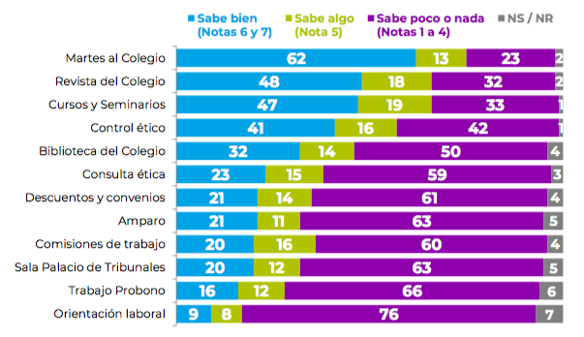

**El trabajo y el éxito**

Sobre empleabilidad y con la posibilidad de respuestas múltiples, la investigación concluyó que el 76% de los encuestados considera la alta competencia y un mercado saturado como los principales obstáculos para encontrar el primer trabajo.

El 54% y el 47% afirmaron que a los recién titulados les jugaba en contra la falta de contactos y la falta de experiencia laboral, respectivamente.

Luego las preguntas se enfocan en el “éxito”, con dos mediciones, en que una refleja la cantidad de veces que se eligió una causa específica, y la otra, el número de veces que fue considerada la más importante. En este último, educación continua, networking efectivo y trabajar en casos y temas diversos “son las condiciones más relevantes para tener un desarrollo profesional exitoso”.

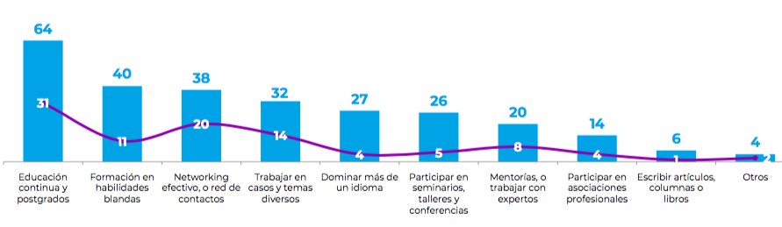

En total de menciones destacó también y fuertemente “formación en habilidades blandas”, seguida más atrás por “dominar más de un idioma” y “participar en seminarios, talleres y conferencias”.

Desde la misma óptica, se consultó a la muestra cuán importante para el “éxito profesional” era una serie de conceptos, utilizando una escala de 1 (nada importante) a 5 (totalmente importante): red de contactos, universidad de pregrado , dedicar muchas horas al trabajo, tener un buen mentor y forma de vestirse fueron calificadas con 5, 4 y 3 por una gran mayoría.

Y respecto del “prestigio”, especializarse y tener red de contactos fue lo más destacado.

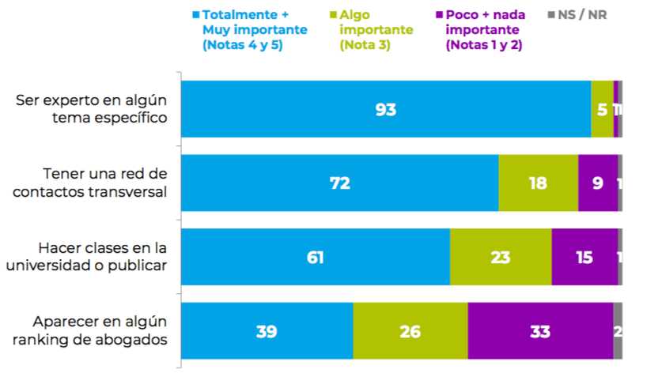

**La universidad**

El 38% de quienes respondieron la encuesta estudiaron Derecho en la Universidad de Chile y un 20% en la Universidad Católica; sin embargo, al momento de responder cuál era la escuela de Derecho con mayor prestigio en Chile, las respuestas fueron de un 45% para la UC y de un 43% para la U. de Chile, dejando a los demás planteles muy por detrás.

Ahora bien, cuando se observa la carrera de Derecho con una mirada crítica, las universidades en general no quedan bien evaluadas, pues en una escala de 1 a 7, las notas promedio no superan el 4,9 en los siguientes elementos: duración de la carrera, relación entre estudiantes, actualización de las mallas, relación profesor-alumno y preparación para el mundo laboral. Este último ítem obtuvo un 60% de notas “mal” o “pésimo”.

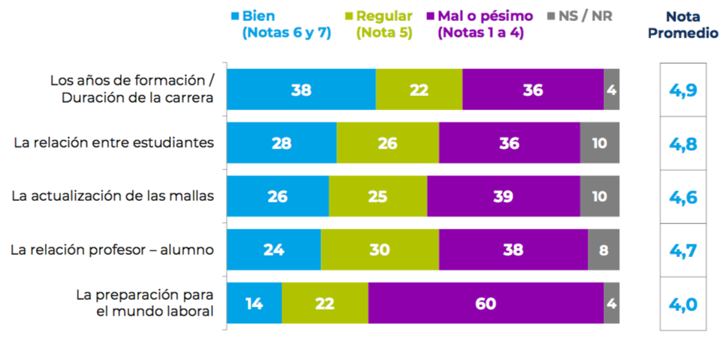

La investigación y su lanzamiento se hicieron con la colaboración de la firma García Nadal.